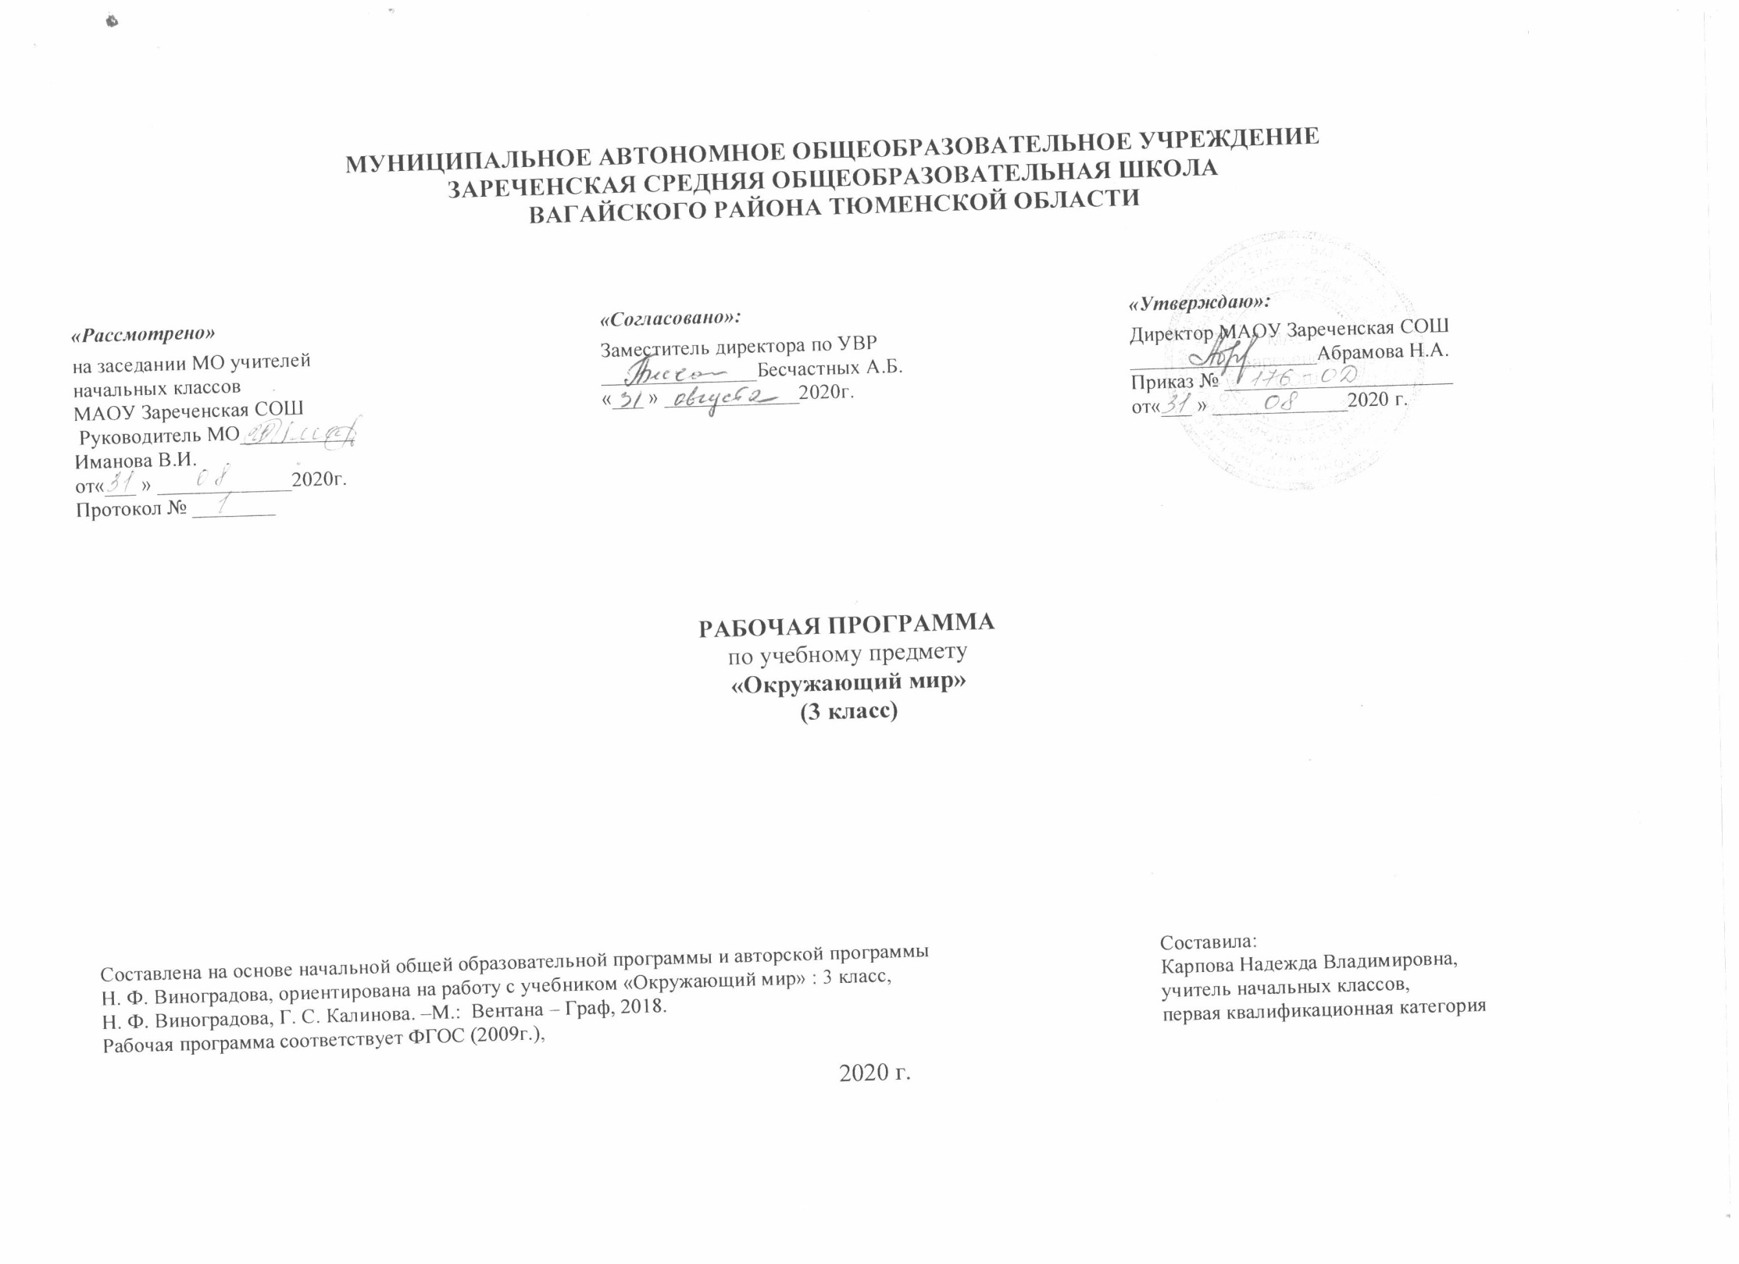

1.Планируемые результаты изучения учебного предмета «Окружающий мир» 3 класс

Личностные результаты
- готовность и способность к саморазвитию и самообучению,
- достаточно высокий уровень учебной мотивации, самоконтроля и самооценки;
- личностные качества, позволяющие успешно осуществлять учебную деятельность и взаимодействие с ее участниками.
- формирование основ российской гражданской идентичности, понимания особой роли многонациональной России в объединении народов, в современном мире, в развитии общемировой культуры; понимание особой роли России в мировой истории, воспитание чувства гордости за национальные достижения;
- воспитание уважительного отношения к своей стране, ее истории, любви к родному краю, своей семье, гуманного отношения, толерантности к людям, независимо от возраста, национальности, вероисповедания;
- понимание роли человека в обществе, принятие норм нравственного поведения в природе, обществе, правильного взаимодействия со взрослыми и сверстниками;
- формирование основ экологической культуры, понимание ценности любой жизни, освоение правил индивидуальной безопасной жизни с учетом изменений среды обитания.

Предметные результаты
- осознание целостности окружающего мира,
- расширение знаний о разных его сторонах и объектах;
- обнаружение и установление элементарных связей и зависимостей в природе и обществе;
- овладение наиболее существенными методами изучения окружающего мира (наблюдения, опыт, эксперимент, измерение);
- использование полученных знаний в продуктивной и преобразующей деятельности;
- расширение кругозора и культурного опыта школьника,
- формирование умения воспринимать мир не только рационально, но и образно.

Метапредметные результаты
познавательные как способность применять для решения учебных и практических задач различные умственные операции (сравнение, обобщение, анализ, доказательства и др.);
регулятивные как владение способами организации, планирования различных видов деятельности (репродуктивной, поисковой, исследовательской, творческой), понимание специфики каждой;
коммуникативные как способности в связной логически целесообразной форме речи передать результаты изучения объектов окружающего мира; владение рассуждением, описанием повествованием.
Особое место среди метапредметных универсальных действий занимают способы получения, анализа и обработки информации (обобщение, классификация, сериация, чтение и др.), методы представления полученной информации (моделирование, конструирование, рассуждение, описание и др.).

2.Содержание программы учебного предмета «Окружающий мир» (68 ч.)
Введение (1 ч)
Земля — наш общий дом (8 ч)
Где ты живёшь. Когда ты живёшь. Историческое время. Счёт лет в истории.
Солнечная система. Солнце — звезда. Земля — планета Солнечной системы. «Соседи» Земли по Солнечной системе.
Условия жизни на Земле. Солнце — источник тепла и света. Вода. Значение воды для жизни на Земле. Источники воды на Земле. Водоёмы, их разнообразие. Растения и животные разных водоёмов. Охрана воды от загрязнения. Воздух. Значение воздуха для жизни на Земле. Воздух — смесь газов. Охрана воздуха.
Расширение кругозора школьников : Представление людей древних цивилизаций о происхождении земли. История возникновения жизни на Земле.
Как человек изучает. Наблюдения, опыты, эксперименты — методы познания человеком окружающего мира. Изображение Земли. Глобус — модель Земли. План. Карта (географическая и историческая). Масштаб, условные обозначения карты. Карта России. Знакомство с компасом.
Расширение кругозора школьников. Как человек исследовал Землю. История возникновения карты.
Царства природы (23 ч)
Бактерии, грибы. Отличие грибов от растений. Разнообразие грибов. Съедобные и несъедобные грибы.
Расширение кругозора школьников. Правила сбора грибов. Предупреждение отравлений грибами.
Животные — царство природы. Роль животных в природе. Животные и человек. Разнообразие животных: одноклеточные, многоклеточные, беспозвоночные, позвоночные (на примере отдельных групп и представителей).
Животные — живые тела (организмы). Поведение животных. Приспособление к среде обитания. Охрана животных.
Расширение кругозора школьников. Животные родного края. Цепи питания. Как животные воспитывают своих детёнышей.
Как человек одомашнил животных.
Растения — царство природы. Распространение растений на Земле, значение растений для жизни. Растения и человек. Разнообразие растений: водоросли, мхи, папоротники, хвойные (голосеменные), цветковые, их общая характеристика.
Растения — живые тела (организмы). Жизнь растений. Продолжительность жизни: однолетние, двулетние, многолетние. Питание растений. Роль корня и побега в питании. Размножение растений. Распространение плодов и семян.
Охрана растений.
Расширение кругозора школьников. Разнообразие растений родного края. Ядовитые растения. Предупреждение отравлений ими.
Наша Родина: от Руси до России (8 ч)
Названия русского государства в разные исторические времена (эпохи): Древняя Русь, Древнерусское государство, Московская Русь, Российская империя, Советская Россия,
СССР, Российская Федерация. Государственные деятели. Руководитель (глава) княжества, страны, государства. Расширение кругозора школьников. Символы царской власти.
Как люди жили в старину (9 ч)
Портрет славянина в Древней, Московской Руси, в России. Патриотизм, смелость, трудолюбие, добросердечность, гостеприимство — основные качества славянина.
Крестьянское жилище. Городской дом. Культура быта: интерьер дома, посуда, утварь в разные исторические времена. Одежда. Костюм богатых и бедных, горожан и крестьян, представителей разных сословий (князя, боярина, дворянина).
Во что верили славяне. Принятие христианства на Руси.
Расширение кругозора школьников. Происхождение имён и фамилий. Имена в далёкой древности.
Как трудились в старину (15 ч)
Человек и растения. Культурные растения. Что такое земледелие. Хлеб — главное богатство России. Крепостные крестьяне и помещики. Отмена крепостного права.
Ремёсла. Возникновение и развитие ремёсел на Руси, в России (кузнечное, ювелирное, гончарное, оружейное ремесло (дело) и др.). Знаменитые мастера литейного дела. Андрей Чохов. Появление фабрик и заводов. Рабочие и капиталисты. Строительство. Первые славянские поселения, древние города (Великий Новгород, Москва, Владимир).
Торговля. Возникновение денег.
Развитие техники в России (на примере авиации, автостроения). Освоение космоса.
Расширение кругозора школьников. Орудия труда в разные исторические эпохи. «Женский» и «мужской» труд. Особенности труда людей родного края. Как дом «вышел» из-под земли.
Проверочные работы «Проверь себя» (4 часа)
Практическая часть программы
Экскурсии
В природные сообщества (с учётом местных условий), на водный объект с целью изучения использования воды человеком, охраны воды от загрязнения. В краеведческий (исторический), художественный музеи, на предприятие (сельскохозяйственное производство), в учреждение быта и культуры.
Опыты
Распространение тепла от его источника. Смена сезонов, дня и ночи. Роль света и воды в жизни растений. Состав почвы.
Практические работы
Работа с картой (в соответствии с заданиями в рабочей тетради). Работа с живыми растениями и гербарными экземплярами.

3.Тематическое распределение часов учебного предмета «Окружающий мир».

№ п/п | Тема урока | Кол-во  часов
1 | Введение. | 1
2 | Где и когда ты живёшь. Счёт лет в истории. | 1
3 | Природные тела и природные явления. Солнце – тело неживой природы. | 1
4 | Земля – планета Солнечной системы. | 1
5 | Земля – планета жизни. Солнце – источник тепла и света. | 1
6 | Вода – условие жизни на Земле. | 1
7 | Воздух – условие жизни на Земле. | 1
8 | Изображение Земли. | 1
9. | План и карта. Практическая работа.  Работа с картой (в соответствии с заданиями в рабочей тетради). | 1
10. | Бактерии. | 1
11. | Грибы. | 1
12. | Растения встречаются повсюду. Если бы на Земле не было растений. Экскурсия в природные сообщества (с учетом местных условий). | 1
13. | Разнообразие растений на Земле. | 1
14. | Растение – живой организм. Практическая работа.  Работа с живыми растениями и гербарными экземплярами. | 1
15. | Размножение растений. | 1
16. | Распространение плодов и семян. | 1
17. | Проверь себя. | 1
18. | Как возникло земледелие. Хлеб – всему голова. | 1
19. | Красная книга России. | 1
20. | Животные – часть природы. Роль животных в природе | 1
21 | Разнообразие животных. | 1
22. | Разнообразие животных. Животное – живой организм. | 1
23. | Животное – живой организм. | 1
24. | Животное – живой организм. | 1
25 | Животное – живой организм. | 1
26. | Поведение животных. | 1
27. | Беспозвоночные животные. | 1
28. | Позвоночные животные. | 1
29. | Позвоночные животные. | 1
30. | Позвоночные животные. | 1
31. | Природное сообщество. | 1
32. | Человек и животное. Почему люди приручали диких животных. | 1
33. | Заповедники. | 1
34. | Древняя Русь. Восточнославянские племена. | 1
35 -36 | Древнерусское государство. Великие князья в Древней Руси. | 2
37 | Как Москва стала столицей. Иван Грозный. | 1
38. | Пётр I Великий – император России. | 1
39. | Екатерина II Великая. | 1
40 | Император Николай II. | 1
41 | Советская Россия. | 1
42. | Из истории имён. | 1
43 | Как выглядели наши предки. | 1
44 | Как в старину трудились наши предки. | 1
45 | Как защищали Родину наши предки. Какими были наши предки. | 1
46-47 | Какие предметы окружали русских людей. | 2
48 | Русская трапеза. | 1
49 | Во что верили наши предки. | 1
50 | Принятие христианства на Руси. | 1
51 | Проверь себя. | 1
52 | Что создавалось трудом крестьянина. | 1
53 | Труд крепостных крестьян. | 1
54 | Что такое ремесло. | 1
55 | Игрушечных дел мастера. | 1
56 | Маленькие мастера. | 1
57 | О гончарном ремесле. | 1
58 | О труде ткачей. | 1
59 | Русские оружейники. | 1
60 | Первые российские мануфактуры. | 1
61 | Что создавалось трудом рабочего. Первые российские мануфактуры. | 1
62 | Железные дороги в России. | 1
63 | Первые пароходы и пароходство в России. | 1
64 | Автомобилестроение в России. | 1
65 | Самолётостроение в России. | 1
66 | Время космических полётов. | 1
67 | Проверь себя. | 1
68 | Урок - игра | 1

